 | Carátula para entrega de prácticas
Facultad de Ingeniería |  | Laboratorio de docencia

Laboratorios de computación
salas A y B

Profesor: | Marco Antonio
Asignatura: | Eda 1
Grupo: | 17
No de Práctica(s): | 8
Integrante(s): | LOPEZ HERNANDEZ MIGUEL ANGEL
No. de Equipo de cómputo empleado:
No. de Lista o Brigada:
Semestre: | 2010-2
Fecha de entrega: | 24/03/2020
Observaciones:

CALIFICACIÓN: __________
Guía práctica de estudio 08: Estructuras de datos lineales: Lista doblemente ligada y doblemente ligada circular.
Objetivo:
Revisarás las definiciones, características, procedimientos y ejemplos de las estructuras lineales Lista doblemente ligada y Lista doblemente ligada circular, con la finalidad de que comprendas sus estructuras y puedas implementarlas.
Introducción:
Las listas son un tipo de estructura de datos lineal y dinámica. Es lineal porque cada elemento tiene un único predecesor y un único sucesor, y es dinámica porque su tamaño no es fijo y se puede definir conforme se requiera. Las operaciones básicas dentro de una lista son BUSCAR, INSERTAR Y ELIMINAR.
Desarrollo:
Aplicaciones de Lista doblemente ligada
Un manejador web de una cuenta de correo es una lista de elementos donde cada nodo representa un mensaje de correo con características particulares: asunto, remitente(s), destinatario(s), adjunto(s), mensaje, etc. Dichos nodos se relacionan entre sí con un orden específico (por fechas), es decir, el orden de inserción siempre es por enfrente (head). Además, es posible recorrer la lista de izquierda a derecha o de derecha a izquierda, es decir, de correos más recientes a correos más antiguos o viceversa. Cuando se llega a un extremo de la lista (ya sea en fechas recientes o en fechas antiguas), ya no es posible seguir recorriendo la lista.
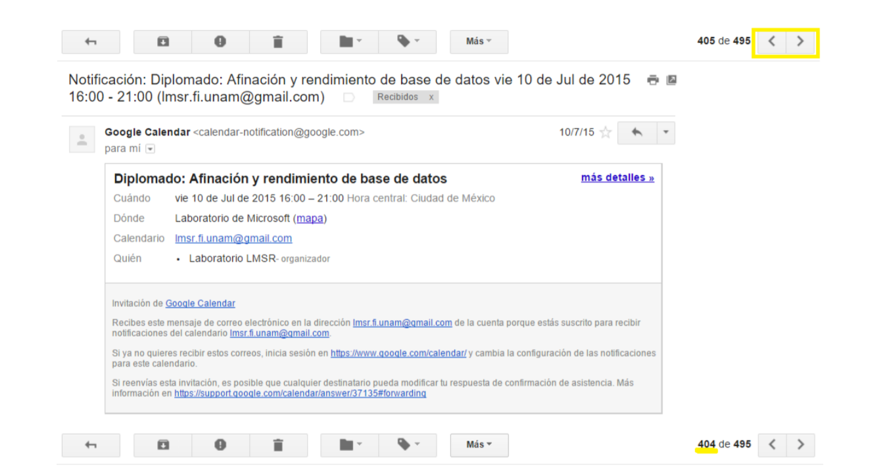
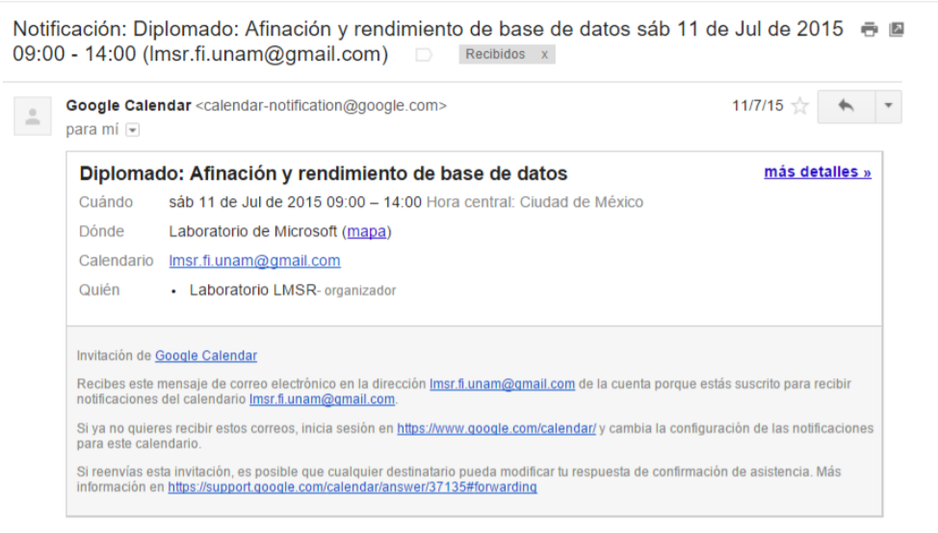

Algoritmo de inserción
- El primer paso es crear un nodo para el dato que vamos a insertar.
- Si Lista está vacía, o el valor del primer elemento de la lista es mayor que el del nuevo, insertaremos el nuevo nodo en la primera posición de la lista.
- En caso contrario, buscaremos el lugar adecuado para la inserción, tenemos un puntero "anterior". Lo inicializamos con el valor de Lista, y avanzaremos mientras anterior->siguiente no sea NULL y el dato que contiene anterior->siguiente sea menor o igual que el dato que queremos insertar.
- Ahora ya tenemos anterior señalando al nodo adecuado, así que insertamos el nuevo nodo a continuación de él.
void Insertar(Lista *lista, int v) {
pNodo nuevo, actual;

/* Crear un nodo nuevo */
nuevo = (pNodo)malloc(sizeof(tipoNodo));
nuevo->valor = v;

/* Colocamos actual en la primera posición de la lista */
actual = *lista;
if(actual) while(actual->anterior) actual = actual->anterior;

/* Si la lista está vacía o el primer miembro es mayor que el nuevo */
if(!actual || actual->valor > v) {
/* Añadimos la lista a continuación del nuevo nodo */
nuevo->siguiente = actual;
nuevo->anterior = NULL;
if(actual) actual->anterior = nuevo;
if(!*lista) *lista = nuevo;
}
else {
/* Avanzamos hasta el último elemento o hasta que el siguiente tenga
un valor mayor que v */
while(actual->siguiente && actual->siguiente->valor <= v)
actual = actual->siguiente;
/* Insertamos el nuevo nodo después del nodo anterior */
nuevo->siguiente = actual->siguiente;
actual->siguiente = nuevo;
nuevo->anterior = actual;
if(nuevo->siguiente) nuevo->siguiente->anterior = nuevo;
}
}

Algoritmo de la función "Borrar"
- Localizamos el nodo de valor v
- ¿Existe?
  - SI:
    - ¿Es el nodo apuntado por lista?
      - SI: Hacer que lista apunte a otro sitio.
    - ¿Es el primer nodo de la lista?
      - NO: nodo->anterior->siguiente = nodo->siguiente
    - ¿Es el último nodo de la lista?
      - NO: nodo->siguiente->anterior = nodo->anterior
    - Borrar nodo
- oid Borrar(Lista *lista, int v) {
- pNodo nodo;

- /* Buscar el nodo de valor v */
- nodo = *lista;
- while(nodo && nodo->valor <v) nodo = nodo->siguiente;
- while(nodo && nodo->valor > v) nodo = nodo->anterior;

- /* El valor v no está en la lista */
- if(!nodo || nodo->valor != v) return;

- /* Borrar el nodo */
- /* Si lista apunta al nodo que queremos borrar, apuntar a otro */
- if(nodo == *lista)
- if(nodo->anterior) *lista = nodo->anterior;
- else *lista = nodo->siguiente;

- if(nodo->anterior) /* no es el primer elemento */
- nodo->anterior->siguiente = nodo->siguiente;
- if(nodo->siguiente) /* no es el último nodo */
- nodo->siguiente->anterior = nodo->anterior;
- free(nodo);
- }

Código del ejemplo completo
Tan sólo nos queda escribir una pequeña prueba para verificar el funcionamiento:
#include <stdio.h>

#define ASCENDENTE 1
#define DESCENDENTE 0

typedef struct _nodo {
int valor;
struct _nodo *siguiente;
struct _nodo *anterior;
} tipoNodo;

typedef tipoNodo *pNodo;
typedef tipoNodo *Lista;

/* Funciones con listas: */
void Insertar(Lista *l, int v);
void Borrar(Lista *l, int v);

void BorrarLista(Lista *);
void MostrarLista(Lista l, int orden);

int main() {
Lista lista = NULL;
pNodo p;

Insertar(&lista, 20);
Insertar(&lista, 10);
Insertar(&lista, 40);
Insertar(&lista, 30);

MostrarLista(lista, ASCENDENTE);
MostrarLista(lista, DESCENDENTE);

Borrar(&lista, 10);
Borrar(&lista, 15);
Borrar(&lista, 45);
Borrar(&lista, 30);

MostrarLista(lista, ASCENDENTE);
MostrarLista(lista, DESCENDENTE);

BorrarLista(&lista);

return 0;
}

void Insertar(Lista *lista, int v) {
pNodo nuevo, actual;

/* Crear un nodo nuevo */
nuevo = (pNodo)malloc(sizeof(tipoNodo));
nuevo->valor = v;

/* Colocamos actual en la primera posición de la lista */
actual = *lista;
if(actual) while(actual->anterior) actual = actual->anterior;
/* Si la lista está vacía o el primer miembro es mayor que el nuevo */
if(!actual || actual->valor > v) {
/* Añadimos la lista a continuación del nuevo nodo */
nuevo->siguiente = actual;
nuevo->anterior = NULL;
if(actual) actual->anterior = nuevo;
if(!*lista) *lista = nuevo;
}
else {
/* Avanzamos hasta el último elemento o hasta que el siguiente tenga
un valor mayor que v */
while(actual->siguiente &&actual->siguiente->valor <= v)
actual = actual->siguiente;
/* Insertamos el nuevo nodo después del nodo anterior */
nuevo->siguiente = actual->siguiente;
actual->siguiente = nuevo;
nuevo->anterior = actual;
if(nuevo->siguiente) nuevo->siguiente->anterior = nuevo;
}
}

void Borrar(Lista *lista, int v) {
pNodo nodo;

/* Buscar el nodo de valor v */
nodo = *lista;
while(nodo && nodo->valor < v) nodo = nodo->siguiente;
while(nodo && nodo->valor > v) nodo = nodo->anterior;

/* El valor v no está en la lista */
if(!nodo || nodo->valor != v) return;

/* Borrar el nodo */
/* Si lista apunta al nodo que queremos borrar, apuntar a otro */
if(nodo == *lista)
if(nodo->anterior) *lista = nodo->anterior;
else *lista = nodo->siguiente;

if(nodo->anterior) /* no es el primer elemento */
nodo->anterior->siguiente = nodo->siguiente;
if(nodo->siguiente) /* no es el último nodo */
nodo->siguiente->anterior = nodo->anterior;
free(nodo);
}

void BorrarLista(Lista *lista) {
pNodo nodo, actual;

actual = *lista;
while(actual->anterior) actual = actual->anterior;

while(actual) {
nodo = actual;
actual = actual->siguiente;
free(nodo);
}
*lista = NULL;
}

void MostrarLista(Lista lista, int orden) {
pNodo nodo = lista;

if(!lista) printf("Lista vacía");

nodo = lista;
if(orden == ASCENDENTE) {
while(nodo->anterior) nodo = nodo->anterior;
printf("Orden ascendente: ");
while(nodo) {
printf("%d -> ", nodo->valor);
nodo = nodo->siguiente;
}
}
else {
while(nodo->siguiente) nodo = nodo->siguiente;
printf("Orden descendente: ");
while(nodo) {
printf("%d -> ", nodo->valor);
nodo = nodo->anterior;
}
}

printf("\n");
}

Aplicaciones de Lista doblemente ligada circular.
Ejemplo de lista enlazada doble circular
Un ejemplo donde se almacenan números y vemos como la estructura donde el último elemento tiene referencia siguiente al primer elemento y la referencia al anterior al primer elemento de la lista también es el último. Y con esto podemos ver que podemos acceder a los dato recorriendo los hacia delante hasta el final o hacia atrás hasta el inicio.

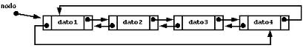

Ejemplo Real

Un formulario electrónico al finalizar cada pagina te da la opción , atrás y siguiente que te permite rectificar cualquier error regresando atrás y adelante y al finalizar comienza nuevamente el formulario para el siguiente usuario
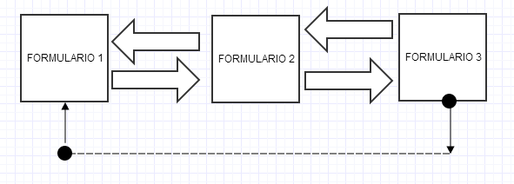

Algoritmo para inserción de una lista circular doble enlazada (Lenguaje de programación C)

Pasos para la inserción de una lista circular doble enlazada vacía:
1. El primer paso es crear un nodo para el dato que vamos a insertar.
2. Si Lista está vacía, o el valor del primer elemento de la lista es mayor que el del nuevo, insertaremos el nuevo nodo en la primera posición de la lista.
3. En caso contrario, buscaremos el lugar adecuado para la inserción, tenemos un puntero "anterior". Lo iniciamos con el valor de Lista, y avanzaremos mientras anterior->siguiente no sea NULL y el dato que contiene anterior->siguiente sea menor o igual que el dato que queremos insertar.
4. Ahora ya tenemos anterior señalando al nodo adecuado, así que insertamos el nuevo nodo a continuación de él.
void Insertar(Lista *lista, int v) {
pNodo nuevo, actual;

/* Crear un nodo nuevo */
nuevo = (pNodo)malloc(sizeof(tipoNodo));
nuevo->valor = v;

/* Colocamos actual en la primera posición de la lista */
actual = *lista;
if(actual) while(actual->anterior) actual = actual->anterior;

/* Si la lista está vacía o el primer miembro es mayor que el nuevo */
if(!actual || actual->valor > v) {
/* Añadimos la lista a continuación del nuevo nodo */
nuevo->siguiente = actual;
nuevo->anterior = NULL;
if(actual) actual->anterior = nuevo;
if(!*lista) *lista = nuevo;
}
else {
/* Avanzamos hasta el último elemento o hasta que el siguiente tenga
un valor mayor que v */
while(actual->siguiente && actual->siguiente->valor <= v)
actual = actual->siguiente;
/* Insertamos el nuevo nodo después del nodo anterior */
nuevo->siguiente = actual->siguiente;
actual->siguiente = nuevo;
nuevo->anterior = actual;
if(nuevo->siguiente) nuevo->siguiente->anterior = nuevo;
}
}

Bibliografias:
Google (2016). Gmail [Figura 1 y figura 2]. Consulta: Enero de 2016. Disponible en: https://www.mail.google.com Youtube (2016). Mariachi [Figura 3]. Consulta: Enero de 2016. Disponible en: https://www.youtube.com/watch?v=qKEm19lMjuQ&list=PL84EC9ACDAF6B300C Youtube (2016). Mariachi [Figura 4]. Consulta: Enero de 2016. Disponible en: https://www.youtube.com/watch?v=13dnkytPEZQ&index=100&list=PL84EC9ACDAF6 B300C
http://www.conclase.net/c/edd/?cap=005d
https://sites.google.com/site/listasenlazadas/lista-enlazadas-doble-circulares

